IRF740 подделка.

https://vk.com/nem0_audio?w=wall-133622382_94436
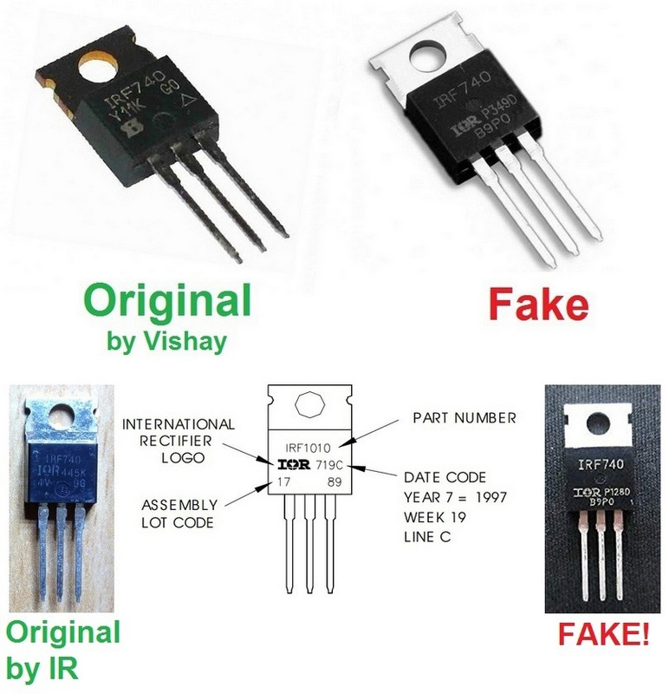

Во все свои статьи по ИИП, где фигурируют IRF740 добавил следующую информацию:
"Внимание! При покупке IRF740 необходимо быть крайне внимательным чтобы не нарваться на подделку, которые встречаются очень часто, особенно на Aliexpress, для этого важно знать как выглядит поддельный IRF740.
На иллюстрации, показаны два вида оригинальных IRF740 производства Vishay и производства IR, а также типичная подделка, которая часто встречается на Aliexpress и в других магазинах.
Кроме внешнего вида, подделку от оригинала легко отличить с помощью транзистор-тестера.
Если установить в панельку транзистор-тестера оригинальный транзистор, то отображаемое значение емкость будет: C=2,6...2,7 нФ. Подделки имеют гораздо меньший кристалл, чем оригинальный транзистор и поэтому транзистор-тестер, в случае установки в него поддельного транзистора, выдаст другое - меньшее значение емкости: C=0,9...1,5 нФ. Постойте, но ведь в даташите IRF740 указана емкость 1,4 нФ, почему тогда оригинал должен иметь емкость около 2,7 нФ ? Подобный вопрос обязательно должен у кого-нибудь возникнуть. Отвечаю. Емкость указанная в даташите измерена при совершенно других условиях (напряжение затвор-исток = 0 В, напряжение сток-исток = 25 В, частота = 1 МГц), отличных от тех, при которых измеряет емкость транзистор-тестер, поэтому сравнивать значение емкостей из транзистор-тестера и даташита - просто бессмысленно.
И последнее. Кто-то наверняка сказал: ну и что, что не оригинал, зато дешевле, какая разница?! Хорошо, если бы разница была только в цене, но нет! Оригинальный транзистор - это транзистор, который соответствует всем заявленным производителем параметрам из даташита. Поддельный транзистор - это транзистор, который не соответствует никаким параметрам. По сути, подделка - это другой транзистор. Подделка, на которой написано "IRF740", по своим параметрам может являться чем угодно, но только не IRF740. Часто подделка - это другой, более дешевый и маломощный транзистор, перемаркированный под другой, более дорогой транзистор. Другими словами, по-простому, если собрав ИИП на оригинальных IRF740 вы сможете легко и непринужденно, долговременно снять 300 Вт мощности, а кратковременно и того больше, то собрав тот же ИИП на поддельных "IRF740", вы можете получить фейерверк при попытке снять более 100 Вт, а иногда даже при первом же включении."

